裙襬搖搖寫下歷史新頁 與18名插畫家合作
李心筠
TSNA2018年8月7日 下午5:58
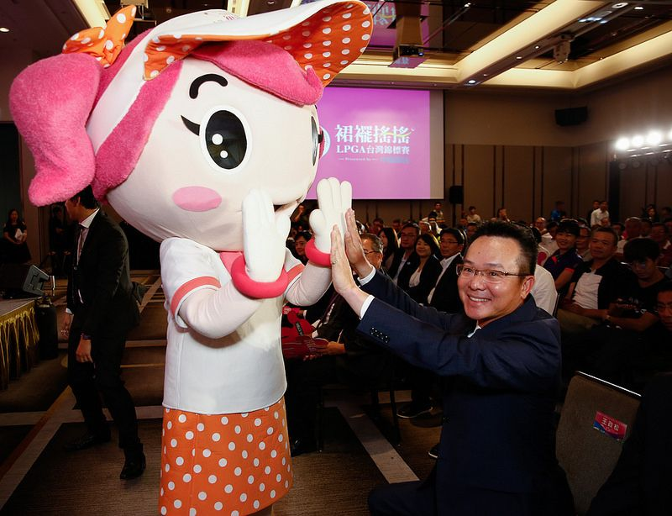
2018年裙襬搖搖LPGA台灣錦標賽將於10月25至28日於桃園大溪高爾夫俱樂部點燃戰火，會長王政松帶領裙襬搖搖工作團隊認真積極籌辦。其中「3變1不變」的原則，是王政松希望本屆賽事的最大突破之一。
2018年裙襬搖搖LPGA台灣錦標賽將於10月25至28日於桃園大溪高爾夫俱樂部點燃戰火，會長王政松帶領裙襬搖搖工作團隊認真積極籌辦。其中「3變1不變」的原則，是王政松希望本屆賽事的最大突破之一。
本次賽事邀請18位知名插畫家共襄盛舉，搭上年輕潮流並向下扎根，裙襬搖搖賽事除了聚焦球員，每年精心打造的會場裝飾也是一大亮點，延續去年現場的花座佈置，今年更要挑戰台灣單一體育賽事首次創舉，邀請台灣18位知名插畫家分別在每一洞以高爾夫球為主題設計個人畫作，讓觀眾能在走18洞的過程中獲得視覺、娛樂兼備的饗宴。
王政松會長談到，今年有相當多的改變，一是體育署長高俊雄對高爾夫球的熱情；二來場地由林口美麗華移到大溪高爾夫球場；三自己的身份也改變了，希望接任高球理事長後，可以利用裙襬搖搖的賽事，進一步幫助台灣球員搶下更多2020年東京奧運的積分。但唯一不變的是，決賽進場人數達到3萬2千名，主辦單位也會維持不變的傳統，力邀LPGA世界前61名的球員，一同參與賽事。
讓比賽成為全球關注的女子職業高爾夫球賽之一，這樣的精神獲得贊助商的認同與支持，連續數年共襄盛舉參與這場台灣最驕傲的高爾夫球賽，包括中國信託、長榮航空、中華電信等眾多贊助商，共同締造台灣民間組織與企業攜手打造國際級體育賽事的成功典範。

